"Морячок"

Ежеквартальная газета № 1, 2023 год
МДОУ «Детский сад № 37»

- 8 Марта в детском саду
- Итоги конкурса «Снежная крепость»
- Методическое объединение учителей- логопедов города Ярославля
- «Наши достижения»
- Бумага на благо!
- "Читаем вместе"
- «Что такое детская истерика?»
- «Речевые игры по дороге в сад»

Адрес официального сайта МДОУ «Детский сад №37»
в сети Интернет: https://mdou37.edu.yar.ru/
Адрес сообщества в ВК https://vk.com/yardou37

Редакционная коллегия:
Ст.воспитатель Смурыгина Ю.О.

8 Марта в детском саду
Вот опять наступила весна,
Снова праздник она принесла!
Праздник радостный, светлый и нежный
Праздник всех дорогих наших женщин!

8 Марта в детском саду – самый трогательный, нежный и удивительный праздник. Он посвящён самым милым и нежным, любимым и родным Мамам и Бабушкам. В этот день все улыбки, песни, стихи, танцы посвящаются прекрасным женщинам: мамам, девочкам, девушкам и бабушкам!
С 1 марта по 7 марта во всех возрастных группах нашего детского сада были проведены праздничные утренники, посвящённые празднованию Международного женского Дня! В каждой группе был свой праздник для мам и бабушек. Выступление детей на празднике – лучший подарок, который мамы могут получить от своих детей. Дети пели нежные, добрые красивые песни, танцевали, играли. Утренники прошли в душевной, тёплой обстановке.
К поздравлениям детей присоединяется коллектив дошкольного учреждения, и поздравляет всех женщин с замечательным праздником!

С Международным женским днём!
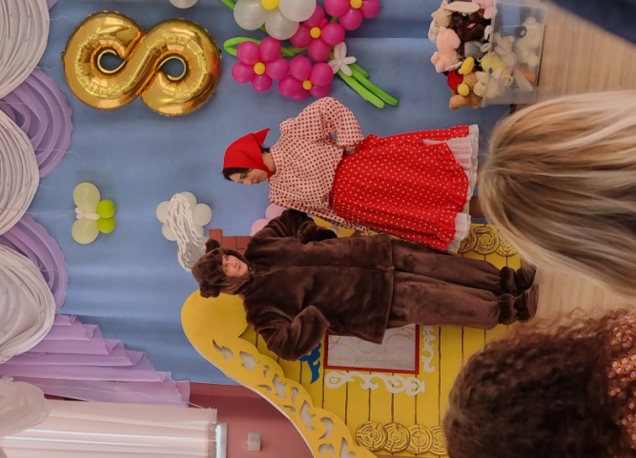
Примите поздравленья!
Успехов вам всегда во всём,
Надежды и везенья!
Пусть красота Ваша цветёт,
Пусть солнце душу греет,
Пусть счастье в жизнь вашу придёт,
И станет в ней светлее!
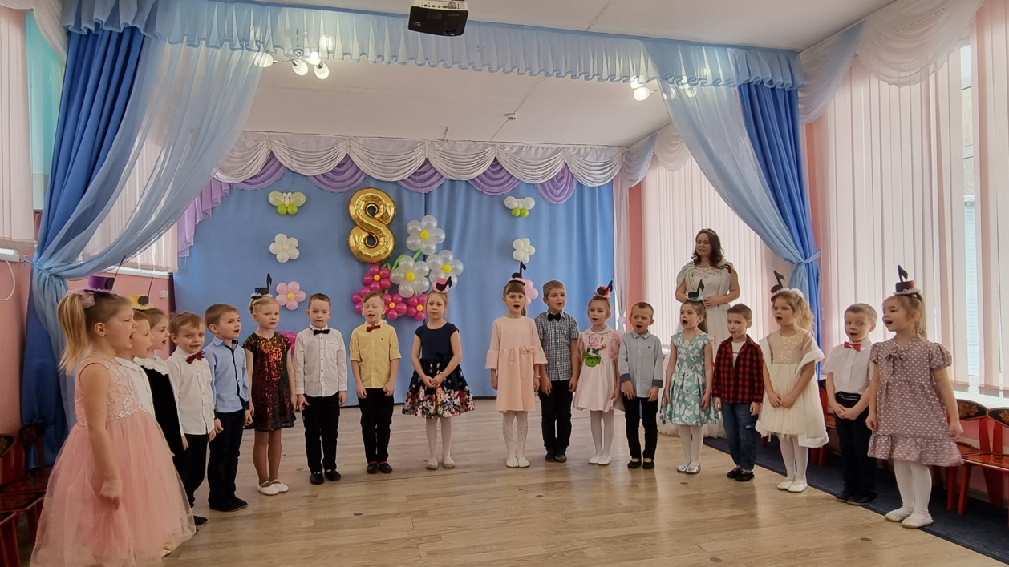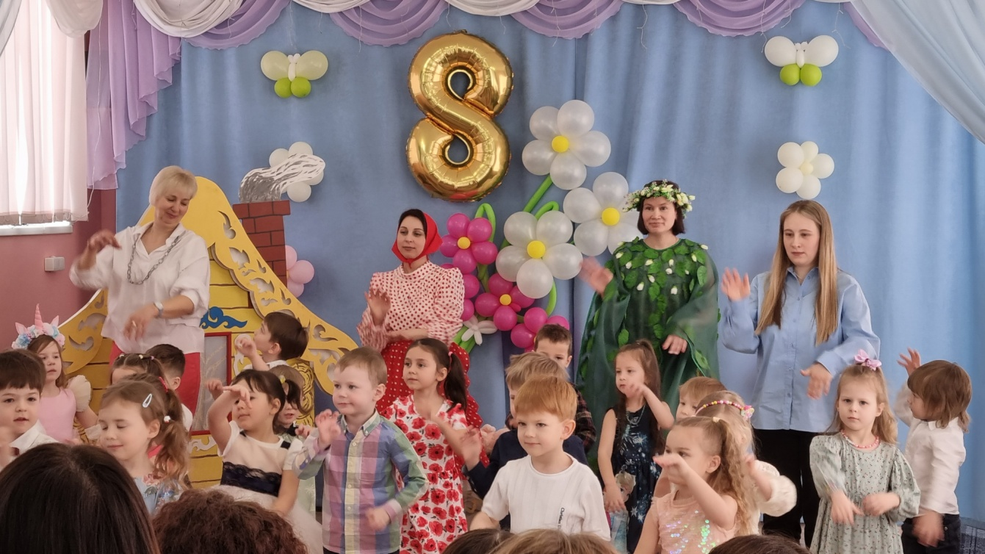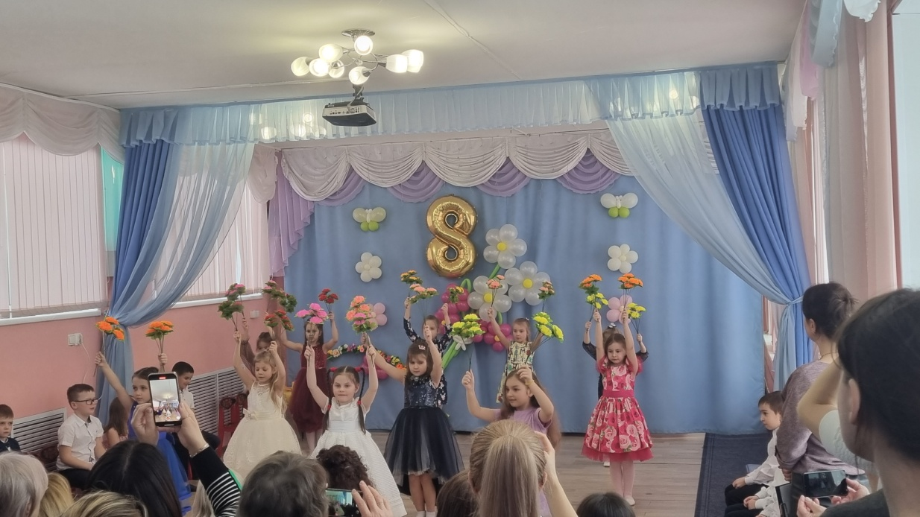
Итоги конкурса "Снежная крепость"

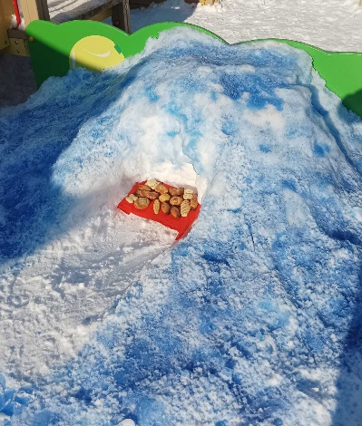
Создание снежных построек на участках детского сада, стало излюбленной традицией в дошкольных учреждениях. Ежегодно дети под руководством своих воспитателей строят целый снежный город. Яркие, забавные, большие фигуры гордо украшают территорию детского сада.

Вот и этой зимой, как только установилась подходящая погода, воспитатели, родители и дети вышли на свои участки. Используя удивительный строительный материал - снег, воспитанники погрузились в процесс замечательнейшего совместного творчества, сооружения необыкновенных снежных построек.
В зимний период участки на территории нашего детского сада становятся похожими на снежное царство, в котором дети с удовольствием обыгрывают снежные постройки, которые не только вносят разнообразие в детские игры, но и развивают у детей трудовые навыки, стимулируют двигательную активность дошкольников. Ледяные дорожки, снежные валы, горки - все это огромный труд, проделанный воспитателями детского сада, детьми, а также их родителями.
1 место - группа № 8

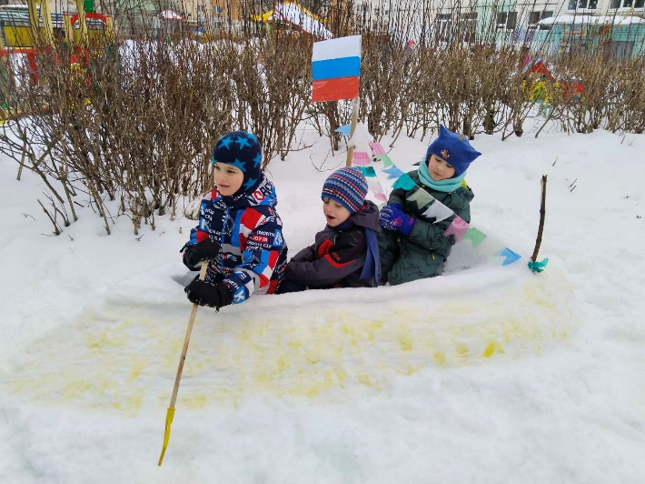
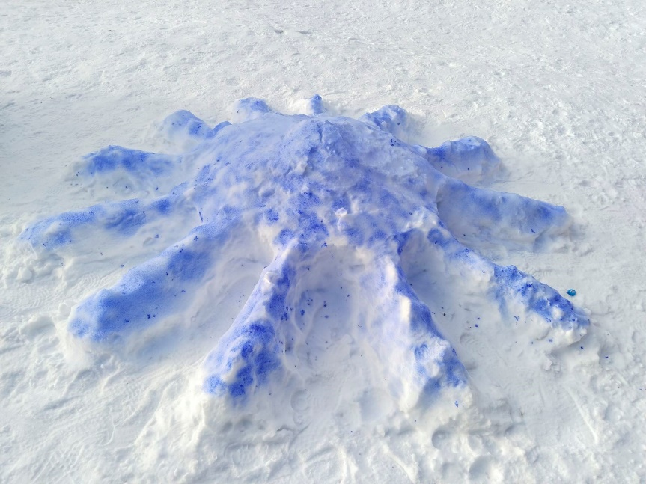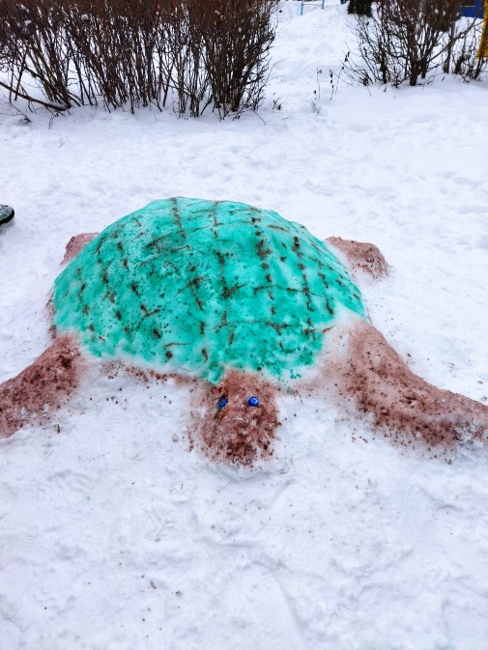
2 место - группа № 11,12
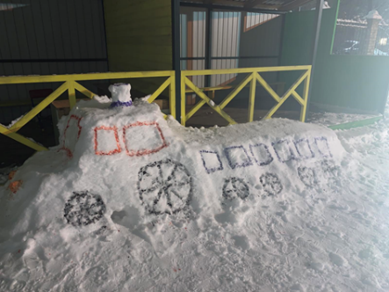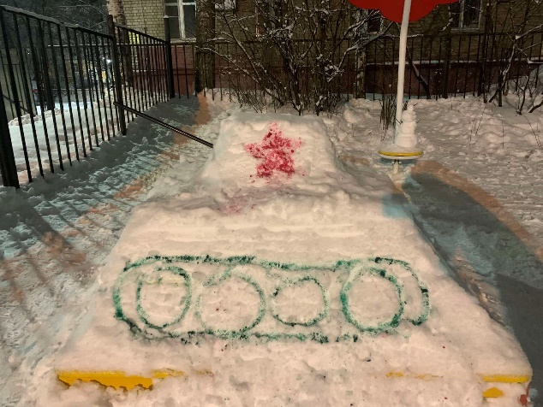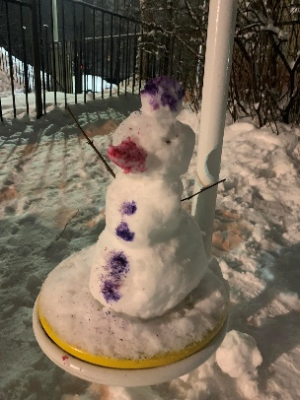
3 место- группа № 7
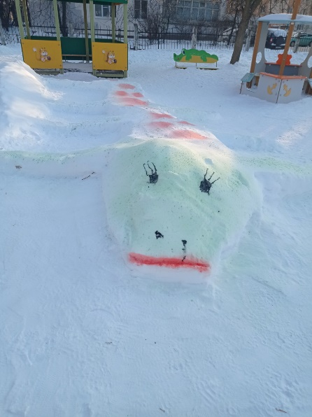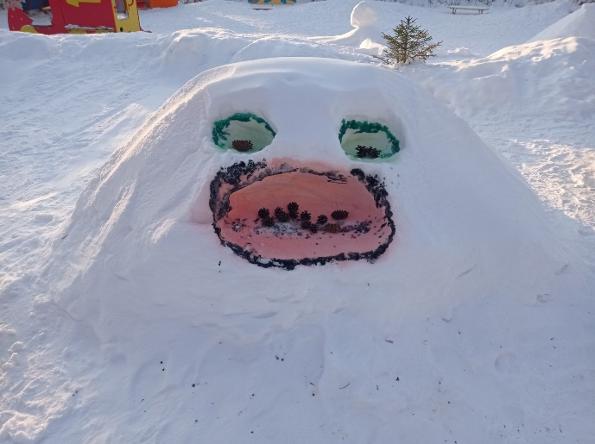
Методическое объединение учителей- логопедов города Ярославля
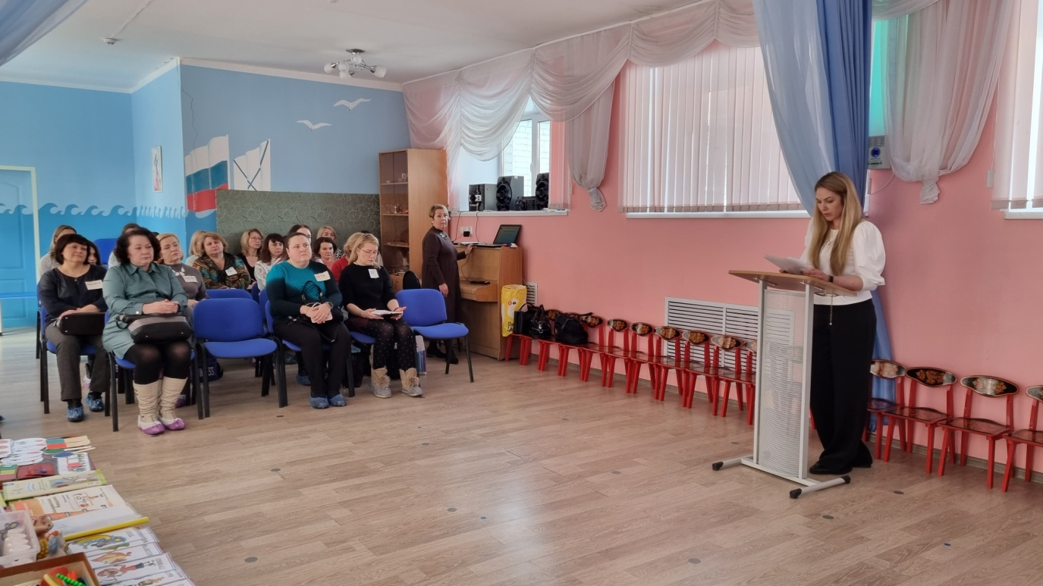
МДОУ «Детский сад № 37» имеет многолетний опыт работы с детьми с тяжелыми нарушениями речи. В образовательной организации долгое время функционируют группы компенсирующей направленности для воспитанников с нарушением речевого развития. Специалисты учителя-логопеды накопили богатый опыт работы с дошкольниками, которым охотно делятся в своём профессиональном сообществе.
Так 22 февраля в детском саду прошло методическое объединение учителей- логопедов Кировского муниципального округа города Ярославля на тему «Формирование фонематического восприятия у детей с тяжелыми нарушениями речи». Тема является актуальной на сегодняшний день, т.к. без длительных специальных упражнений по формированию фонематического восприятия дошкольники с ТНР не овладевают грамотным чтением и письмом.
Учителя – логопеды Каменщикова Л.П. и Жаворонкова И.И. представили коллегам презентацию на данную тему, собственный опыт работы, поделились информацией о применении различных логопедических технологий по этому направлению работы. Большой интерес у присутствующих вызвала выставка практических средств, пособий, приёмов, которые можно использовать для развития фонематического восприятия у дошкольников. Встреча прошла в теплой дружественной обстановке и представленные материалы были положительно оценены всеми специалистами. Мероприятия подобного рода учителя- логопеды детского сада №37 проводят ежегодно, поэтому следующий учебный год не станет исключением.
«Наши достижения»
Наш детский сад вошел в число победителей XII открытого конкурса масленичных кукол "Краса Масленица – 2023"
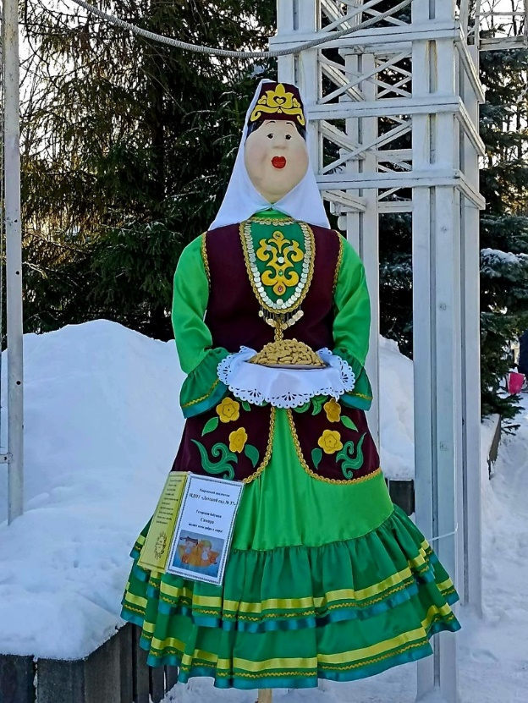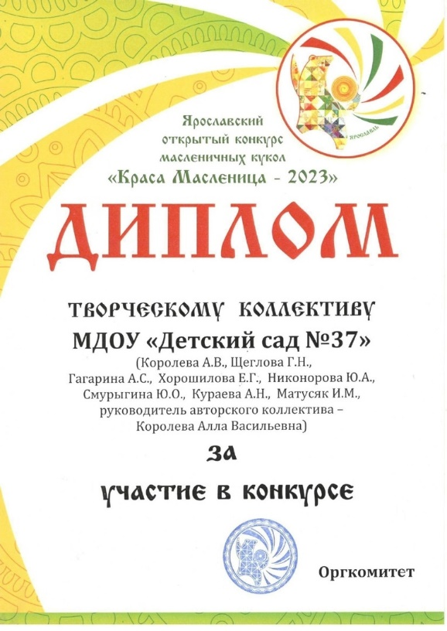

Поздравляем победителей конкурса «Спасибо за детство» посвящённого 85 – летию детского писателя Э.Н. Успенского
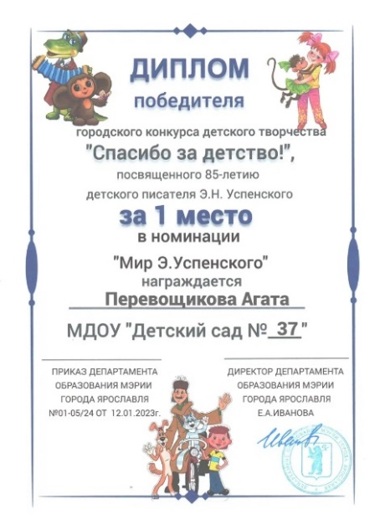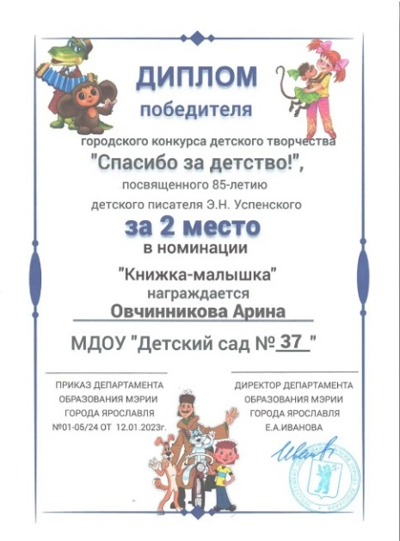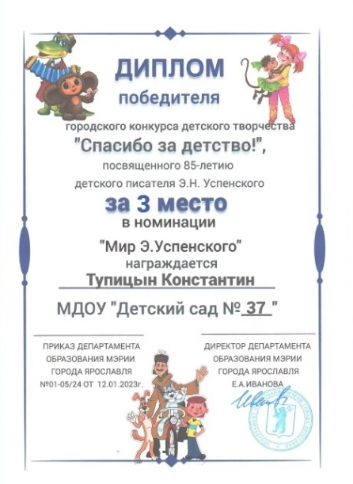

Бумага на благо!

Уважаемые родители!
Благодарим Вас и Ваших детей за участие в эколого-просветительской акции "Бумага на благо" (сбор макулатуры).

Данная акция стала в нашем учреждении уже традиционной.
Спасибо, что большинство семей принимают активное участие в акции, тем самым формируют правильное экологическое сознание воспитанников и помогают в лечении тяжелобольных детей!

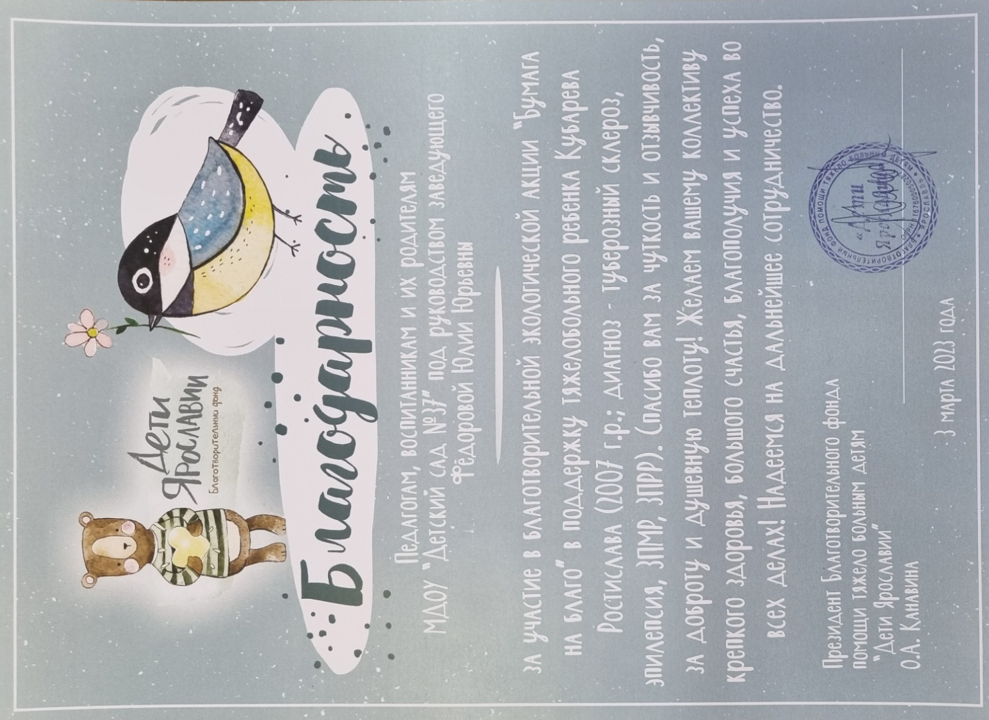

"Читаем вместе"
Рекомендации по организации совместного чтения с детьми 2-3 лет.
Автор: Воспитатель Кузнецова Н.Н.
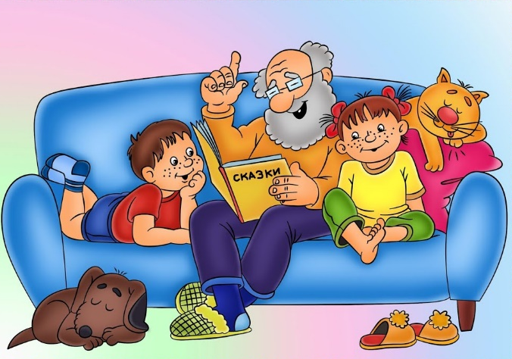

Пушкин хорошо и правильно сказал: «Чтение – вот лучшее учение!».
А если говорить о чтении детям, то это еще и способ скоротать скучную дорогу, и развлечение, и общение, и развитие фантазии, и возможность привить ребенку хороший вкус и еще много чего.
Каждому родителю хочется, чтобы его ребенок обладал такими качествами, как доброта, честность и ответственность, любовь и забота, чуткость и нежность. И на наше родительское счастье мы можем получить поддержку в мире культуры. Одним из культурных средств в развитии ребенка является книга. Книга может учить и развлекать, ставить задачи и позволять искать на них решения.
Так как маленький ребенок не умеет читать сам, мы взрослые должны приспособить свое чтение к его восприятию, стать для него персональной книгой и живым голосом, ведь для него необходимо заинтересованное соприсутствие. Для малыша очень важно что вы рядом, что вы вместе, что вы нашли для него время, порадовать и подарить частичку своего тепла. Когда вы читаете вслух вы подстраиваетесь под восприятие своего ребенка, чутко реагируя на его чувства, понимание или не понимание, на то, что он устал и отвлекся – ни аудиозапись, ни мультфильм сделать это просто не могут. Но «бездушное», «механическое» чтение приносит больше вреда чем пользы. Вот почему так важно, чтобы семейное чтение проходило в атмосфере заботы и любви.
Ребенок начинает свое знакомство с художественной литературой с самого рождения. Читать несмышленым младенцам вслух вовсе не так бессмысленно, как кажется на первый взгляд. Во-первых, это своего рода общение с ребенком, а во-вторых, слушая вас, малыш учится говорить. Особенно полезны стихи и песни. Как только ребенок появляется на свет, мама напевает ему колыбельную. Вы спросите зачем она ему? Колыбельная для него – это набор ничего не значащих звуков. Его успокаивает и завораживает напевность голоса мамы. Ее любовь и забота, переданная через колыбельную, создают у крохи ощущение защищенности и доверия к миру.
Как и колыбельные, потешки и пестушки остаются в круге чтения малыша в течение как младенческого, так и раннего возраста. Повторяющиеся во время пробуждения, еды, купания, сборов на прогулку и других режимных моментов – пестушки и потешки подготавливают кроху к тому, что сейчас будет происходить.
Сказка является традиционным детским жанром. Сказка впервые появляется в круге детского чтения, когда возраст ребенка приближается к двум годам. Знакомство со сказкой лучше начать с кумулятивных (цепочных) сказок. На смену им приходят сказки о животных – эти сказки можно условно назвать первым учебником по психологии человеческих отношений. Для гармоничного развития ребенка в домашней библиотеке должны быть народные и авторские сказки.
Если вы начали читать сказку, а малыш заснул или отвлекся, то в следующий раз придется начинать с первой страницы. Маленьким детям пока еще сложно запоминать и совмещать в голове разные эпизоды одной истории. Не ленитесь читать одно и то же по многу раз, если об этом просит ваш малыш. Используйте любовь детей к повторениям, чтобы учить стихи и истории наизусть. Не бойтесь браться за тексты с незнакомыми ребенку словами. Во-первых, скорее всего, он понимает куда больше, чем вам кажется. А во-вторых, расширение словарного запаса здорово подстегнет развитие речи. Читая малышу постарше, важно с помощью интонации и эмоциональных откликов, помогать ему понять характер персонажей, передать их настроение, задать эмоциональную оценку событию.
Много удовольствия могут доставить вам и двух-трехлетнему малышу игры по мотивам любимых сказок или небольшие домашние спектакли в которых ему отводится посильная роль. Хорошо посмотреть мультик по прочитанной сказке или превратить чтение на ночь в сеанс кинопоказа, включив диапроектор. И чем больше читательских удовольствий будет в жизни вашего ребенка, тем больше вероятность того, что вкус к чтению останется у него на всю жизнь.
Замечательно, когда совместное чтение становится семейной традицией!
Список рекомендованной литературы для детей 2-3 лет:
Русский фольклор - «Котик серенький…», «Бежала лесочком лиса с кузовочком...», «Пошел кот под мосток…»; «Наши уточки с утра…»; «Ой, ду-ду, ду-ду, ду-ду…»; «Привяжу я козлика…»; «Как у нашего кота…»; «Пошел котик на торжок…»; «Кисонька-Мурысенька…»; Сорока-белобока; «Идет коза рогатая…»; Ладушки; «Водичка-водичка…»; «Огуречик-огуречик…»;
Русские народные сказки - Козлятки и волк, Теремок, Маша и медведь, Заюшкина избушка, Курочка ряба, Репка, Теремок.
Произведения поэтов и писателей разных стран. - Ч. Янчарский. «В магазине игрушек», «Друзья» (из книги «Приключения Мишки Ушастика»), пер. с польск. В. Приходько; Д. Биссет. «Га-га-га!», пер. с англ. Н. Шерешевской; Д.Хармс "Веселые чижи", "Веселый старичок", "Удивительная кошка»; П. Воронько. «Обновки», пер. с укр. С. Маршака и др.
Произведения поэтов и писателей России.
- А. Пушкин. «Ветер по морю гуляет...» (из «Сказки о царе Салтане...»);
- М. Лермонтов. «Спи, младенец...» (из стихотворения «Казачья колыбельная»);
- А. Плещеев «Сельская песня»; «Травка зеленеет…»
- 3. Александрова. «Прятки»;
- А. Барто. «Мишка», «Слон», «Лошадка», «Кораблик», «Грузовик» (из цикла «Игрушки»); «Кто как кричит»; «Девочка-ревушка»;
- И.Токмакова "А на горке снег, снег", "Глубоко ли, мелко", "На машине ехали".
- В. Берестов. «Больная кукла», «Котенок»; "Мишка, мишка, лежебока", "Искалочка"
- А. Введенский. «Мышка», «Песня машиниста»;
- Б. Заходер. «Ежик»;
- А. Фет. «Кот поет, глаза прищуря…»
- Г. Лагздынь. «Петушок», «Зайка, зайка, попляши!»;
- С. Маршак. «Сказка о глупом мышонке» "Детки в клетке";
- Э. Мошковская. «Приказ» (в сокр.); Н. Шкулева. «Лисий хвостик...», «Надувала кошка шар...»;
- Н. Саконская. «Где мой пальчик?»;
- Е.Благинина "С добрым утром", "Аленушка", "Дождик"
- Г. Сапгир. «Кошка»;
- К. Чуковский. «Путаница», «Федотка».
- Л. Толстой. «Три медведя», «Спала кошка на крыше...», «Был у Пети и Миши конь...»;
- К.Ушинский "Васька","Два козлика;
- Г. Балл. «Желтячок»;
- Е.Чарушин " Кошка", "Курочка", "Как Томка научился плавать"
- В. Бианки. «Лис и мышонок»;
- Н. Павлова. «Земляничка»;
- В. Сутеев. «Кто сказал «мяу», «Три котенка», «Цыпленок и утенок»

«Что такое детская истерика?»
Автор: Педагог-психолог Фоменко Л.Г.

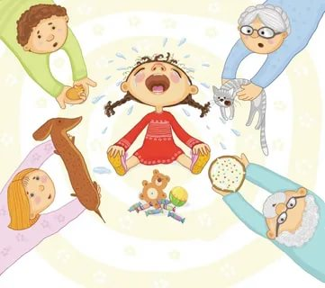
Не стоит бояться истерик у детей,
нужно учиться реагировать на них правильно.

Истерика – это особое эмоциональное состояние крайнего возбуждения.
Симптомы:
Первая стадия – голосовая. Ребенок, стараясь обратить на себя внимание, начинает хныкать или сразу кричать.
Вторая стадия – моторная. Она характеризуется возбужденными активными движениями малыша. Он может начать бросать игрушки, топать, кататься по полу. Это самая опасная стадия – ребенок может травмироваться.
Третья стадия - остаточная. Это своеобразный выход из «пике» - уставший физически и морально ребенок заливается слезами, обводит присутствующих несчастным взглядом и судорожно всхлипывает. Длиться стадия может до нескольких часов.
Кто подвержен истерикам?
Склонность к истерикам – врожденная особенность. Все зависит от типа нервной системы ребенка:
Слабый тип. Это пугливые, неуверенные в себе дети. Они подвержены частой смене настроения. У них нестабильный аппетит и плохой сон. Они возбудимы, часто повышают голос. Очень подвержены истерикам, пребывая в которых ведут себя непредсказуемо. Успокаиваются относительно быстро.
Сильный тип. Ребята с таким типом нервной системы чаще пребывают в благодушном настроении, легко увлекаются, часто не доводят начатое до конца. В сильной стрессовой ситуации могут закатить истерику,
но это маловероятно. Да и «погасить» такую истерику будет довольно просто.
Неуравновешенный тип. Это тревожные дети. Их часто мучают страхи, сомнения. Они спят «поверхностным» сном, за ночь могут просыпаться по несколько раз. Могут быть шумными в обществе, так как любят быть в центре внимания, но болезненно относятся к любой критике. Истерика у таких ребят может начаться внезапно и сопровождается проявлениями агрессии. Успокоить их трудно.
Медлительный тип. Это очень спокойные, рассудительные дети. Любят заниматься чем-то в одиночестве. Их трудно расшевелить. По причине замедленных процессов возбуждения и торможения в нервной системе практически не устраивают истерик.
Таким образом, чаще всего детским истерикам подвержены дети со слабым и неуравновешенным типами нервной системы.
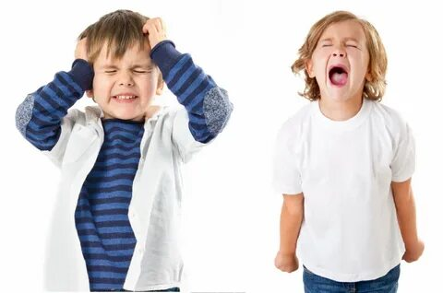
Возрастные истерики
В разные этапы своей жизни ребенок по мере узнавания нового должен приспосабливаться к этому новому.
Если ребенку уже 1,5 года, его истерики - еще не способ манипуляции, а всего лишь следствие перенапряжения неустоявшейся еще психики. Успокоить малыша довольно просто. Достаточно взять его на руки и переключить его внимание.
В 2 года детская истерика вызвана, как правило, желанием ребенка получить больше внимания от взрослых. И часто с помощью истерики пытается объяснить, что ему что-то не нравится. Двухлетние дети могут капризничать от избытка впечатлений, от усталости, из-за болезни. В этом возрасте поводом для систематических истерик может стать рождение еще одного ребенка в семье. И очень часто истерики случаются на почве необходимости идти в детский сад. Способ зависит от причины истерики. Если устал – обеспечить ему отдых. Если «ревнует» к брату или сестре – уделить больше внимания.
В 3 года начинается так называемый «кризис трех лет». Ребенок настойчиво требует уважения к своим убеждениям, яростно протестует, истерит по поводу и без. Они невероятно упрямы, еще не умеют идти на компромисс. Успокоить их трудно. Ребята – большие индивидуумы, и подход к их истерикам требуется индивидуальный. В некоторых случаях без помощи психолога не обойтись.
К 4 годам детские истерики сходят на нет, но если в возрасте 4-5 лет они все еще случаются, это может свидетельствовать, увы, о пробелах в воспитании. Если ребенок не знает слова «нет» или не ощущает границ дозволенного, винить его в этом нельзя. Это дело рук взрослых. Истерики уже вполне контролируемые, малыш осваивает способы манипуляции: если мама запрещает что-то, то можно попросить папу, если и он не даст, перед громкой истерикой не устоят бабушка и дедушка. Если у ребенка к 4-5 годам не выявлено неврологических или психических заболеваний, то доктор Комаровский советует по возможности оставлять истерящего ребенка в одиночестве. В изоляции нет зрителей, а значит, устраивать представление не интересно.
В 6 лет наступает время повышенных требований и довольно жестких ограничений. У ребенка появляются обязанности. Он понимает необходимость вести себя в рамках приличия. В этом возрасте истерики снова становятся непроизвольными. Это связано с тем, что в течение дня малыш вынужден хорошо себя вести в детском саду. Но к вечеру он устает. И после садика закатывает истерики. Это протест и неумение «сбросить» нервное напряжение. Помочь ему можно, интересно организовав вечерний досуг.
Кризис 7 лет – это второй ощутимый возрастной кризис в жизни человека. В 7 лет ребенок переходит от младшего возраста к школьному. Он болезненно воспринимает крутые перемены в жизни (необходимость учиться, соблюдать распорядок дня). Истерики в этом возрасте спонтанны. Бороться с ними нужно вместе со взрослыми, осваивая такое понятие как «сотрудничество».

Как избегать истерик.
Важно научить ребенка словами выражать свои проблемы и недовольство, а не закатывать истерику. Как только ребенок начал говорить, ваша задача привить ему хорошую привычку- рассказывать о своих чувствах: «Меня пугает темнота» или «Меня раздражает, когда не получается сделать аппликацию».
1. При любой истерике у ребенка ведите себя адекватно, сохраняйте спокойствие. Скажите «нет» собственным истерикам, чтобы ребенок не копировал ваше поведение. Обратите внимание на климат в семье: ссоры родителей, конфликтные ситуации, состояние развода, депрессии кого-то из членов семьи действуют как бомба замедленного действия. Не сразу, но время от времени накопившийся негатив выплескивается у ребенка в форме истерики.
2. Уделяйте внимание ребенку. 80% всех истерик происходят по причине недостаточного внимания.
3. Не балуйте и не опекайте чадо излишне.
4. Не стоит экспериментировать со способами погашения истерик. Тактика всегда должна быть одна и та же.
5. Помогайте ребенку расслабляться.
Подойдут отвары чая с мятой, теплая ванна, легкий массаж. А вот принимать медикаменты нужно только по назначению врача.
Если истерика уже началась…
Если малыш закапризничал, отвлеките его, узнайте, чем он недоволен, попытайтесь устранить причину его недовольства. Однако метод отвлекания срабатывает только тогда, когда истерика только начинается.

Что делать, если ребенок уже вошел в эмоциональный раж?
Дайте понять, что крики и вопли не влияют на вас, они не помогут поменять ваше решение. Если истерический приступ уже сильный, то вам лучше выйти из комнаты. Поговорите с малышом, когда он успокоится.
- Постарайтесь изолировать ребенка в самый пик эмоционального взрыва. Если это происходит дома, то оставьте его одного в детской, а если на улице – отведите туда, где нет других детей и взрослых.
- Во время капризов ведите себя всегда одинаково, чтобы малыш смог понять, что его поведение неэффективно.

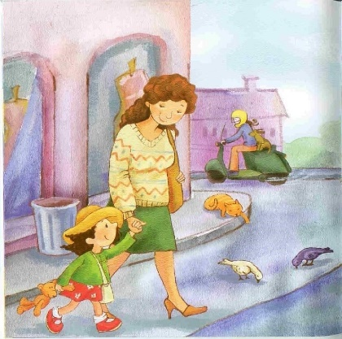
РЕЧЕВЫЕ ИГРЫ ПО ДОРОГЕ В САД
Чтобы ваша дорога в сад была интересной и веселой, предлагаю вашему вниманию несколько интересных игр:

- Что из чего состоит? Например, стул состоит из спинки, сиденья, ножек. Рубашка состоит из рукавов, воротника, карманов, пуговиц.
- Кто кем был раньше? Курочка была раньше цыпленком, а еще раньше яйцом. Рыба была раньше мальком, а еще раньше икринкой. Яблоко было раньше цветочком и т.д.
- Что общего? Что общего может быть у яблока и кубика? Они оба могут быть красными. Что общего у елки и кактуса? У них есть иголки. Что общего у птички и самолета? У них есть крылья.
- Что произойдет, если… Что произойдет, если не закрыть холодильник? Что произойдет, если оставить включенной воду? Выслушайте ответы ребенка. Некоторым вы удивитесь сами. Такая игра учит мыслить малыша.
- Назови ласково. Кот – котик, дом – домик, качели – качельки, машина – машинка.
- Я знаю пять имен - Таня, София, Богдан, Даня, Тима. А ты знаешь пять имен? Называть можно не только имена – названия животных, цветов, виды посуды, мебели и т.д.
- Ассоциации. Назвать ребенку предмет, а он должен придумать ассоциации, которые у него возникли с этим предметом. Например: стакан – стекло, белка – орешки, зайчик – морковка, летчик – самолет, книга – картинки.
- Консервируем. Скажите ребенку, что у вас есть трехлитровая банка, в которую вы будете консервировать все слова на звук М, например: мишка, машина, моль, морковь, магазин, мина, мороженое.
- Что лишнее? Мама говорит: «В саду растут: яблоко, персик, бегемот, малина». Ребенок называет лишнее или хлопает в ладоши, когда услышит лишнее слово.
Благодаря вышеперечисленным играм вы хорошо пополните словарный запас ребёнка, поможете логически мыслить, воображать и фантазировать.

Спасибо за внимание!

